B&R-Servomotoren für Höchstleistungen bis 140 kW
Neue Anwendungsgebiete im oberen Leistungsbereich
B&R erweitert sein Portfolio um Servomotoren mit hohen Drehmomenten und großem Drehzahlbereich. Die hocheffizienten Motoren der Reihe 8KS verfügen über Nennleistungen bis 140 kW und ein Stillstands-Drehmoment bis 555 Nm. Sie sind in zwei Baugrößen erhältlich. Mit Drehzahlen bis 3.000 U/min eröffnen die 8KS-Motoren im oberen Leistungsbereich neue Anwendungsgebiete in den vielfältigsten Branchen. Die Servomotoren sind wahlweise mit axialem oder radialem Lüfter, Wasserkühlung sowie optionaler Fußmontage erhältlich.
Für leistungsstarke Servo-Antriebslösungen
Weiters eignet sich die Motorenreihe in Verbindung mit der B&R-Servopumpenregelung für leistungsstarke und zugleich energieeffiziente servohydraulische Antriebslösungen. Die Ausführung mit verstärkten Lagern unterstützt zum Beispiel den Aufbau von Riemen-Vorschubachsen mit hohen Drehmomenten in elektrischen Spritzgießmaschinen.
Einfache Integration und gewohnter Inbetriebnahme-Komfort
Die Servomotoren verfügen über eine Resolver-Schnittstelle sowie einen optischen Encoder mit EnDat-Schnittstelle und elektronischem Typenschild. Das gewährleistet eine optimale Zusammenarbeit mit der Antriebsreihe ACOPOSmulti und eine einfache Integration in die gesamte B&R-Systemlandschaft. Dadurch lassen sich die 8KS-Motoren wie alle anderen B&R-Motoren einfach und mit dem gewohnten Komfort in Betrieb nehmen.

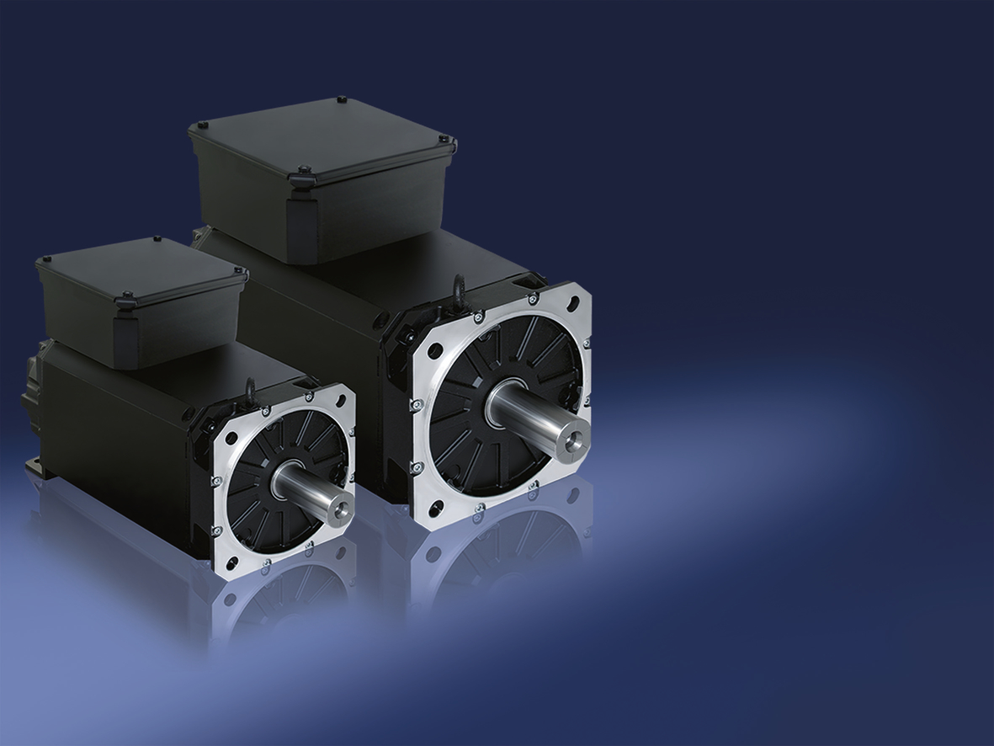
Die neue B&R-Motorenbaureihe 8KS bietet die Vorteile der Servomotortechnik im Leistungsbereich oberhalb dem der Baureihen 8LS und 8JS.

Über B&R
B&R, eine Division des ABB-Konzerns, ist ein weltweit führendes Unternehmen der industriellen Automatisierung mit Hauptsitz in Österreich. Als Branchenführer kombiniert B&R modernste Technologien mit fortschrittlichem Engineering. B&R bietet Kunden aus den unterschiedlichsten Branchen perfekte Gesamtlösungen in den Bereichen Maschinen- und Fabrikautomatisierung, Antriebs- und Steuerungstechnik, Visualisierung und integrierte Sicherheitstechnik. Lösungen für die Kommunikation im Industrial IoT - allen voran OPC UA, POWERLINK und der offene Standard openSAFETY - runden das Leistungsportfolio von B&R ab. Die Software-Entwicklungsumgebung Automation Studio ist wegweisend für zukunftsorientiertes Engineering. Mit innovativen Lösungen setzt B&R neue Standards in der Automatisierungswelt, hilft Prozesse zu vereinfachen und übertrifft Kundenerwartungen.
Weitere Informationen finden Sie unter www.br-automation.com

